Sesión Científica en la Real Academia de Medicina y Cirugía de Valladolid
Jueves 16.10.2014
Con el Patrocinio de la Sociedad Española de Cirugía Taurina

El pasado día 16 tuvo lugar la Reunión Científica con la presencia del Presidente de la Real. Academia, el Dr. Marañón Cabello y, compartiendo presidencia del acto el Dr. Martinez de Bourio, actual Presidente de la Sociedad Española de Cirugía Taurina.
La Reunión fue moderada por el Dr. Antonio Mateo Gutiérrez, Académico Numerario y Jefe del Equipo Medico de la Plaza de Toros de aquella ciudad, juntamente con el también Socio y Académico Numerario Dr. José Rabadán Jiménez, asimismo Cirujano del Equipo Quirúrgico del Coso del Paseo de Zorrilla.
Durante su breve discurso de presentación, el moderador se refirió a la presencia del Dr. Rojas Vergara, Cirujano colombiano, que está prestando soporte médico a los novilleros colombianos en huelga de hambre por el cierre de la Plaza de Toros de Bogotá. El público asistente brindó una ovación al citado Dr. Rojas, quien tuvo que responder al cariño alzándose desde su escaño de invitado.
Asimismo se hizo referencia al lugar de la Reunión, Palacio de los Vivero, donde se celebrara la Boda de los Reyes Católicos cuando todavía eran príncipes herederos de sus respectivas coronas.
El Dr. Mateo, citó unas frases de Albert Boadella, el Actor y Director catalán de Teatro y recalcó sus conceptos del “ritual del toreo” como uno de los espectáculos mas sobrecogedores por él vividos. Pero, añadió el Moderador, sin olvidar que el ritual convive con el riesgo y que por ello nace la Cirugía Taurina, para dar solución a las heridas en las diversas facetas del espectáculo taurino, sean Plazas de Toros, Capeas, Encierros, etc. Se refirió especialmente al riesgo incrementado en los festejos populares de nuestros pueblos y a la magnifica asistencia que se les presta a pesar de las limitaciones de todo tipo que han de superarse. Por tal motivo se tratarían especialmente en esta Sesión las lesiones producidas a nivel rural en Castilla y León y especialmente en la localidad de Ciudad Rodrigo.
La Dra. Patricia Legido, miembro de la SECT (Sociedad Española de Cirugía Taurina), expuso los requisitos reglamentarios que las actuaciones médicas han de superar y cumplir en su tarea de asistencia a festejos populares. Afirmó, que los reglamentos se cumplen pero que, lamentablemente los desplazamientos, las prolongadas actividades de los equipos y sus numerosas actuaciones no reciben la justa compensación económica de organizadores o alcaldías.
A lo largo de su exposición presentó varias fotografías de los incidentes no previstos e incluso extra-taurinos que pueden acaecer en este tipo de festejos: caídas de remolques, accidentes con cabalgaduras, vuelcos de vehículos, etc, situaciones que a veces requieren que los médicos obliguen a las autoridades a demorar el inicio de la suelta de toros para prestarles asistencia. Insistió en la necesaria valoración previa del terreno, del lugar del festejo y de sus vías de evacuación para tener previstas las evacuaciones así como la necesidad de que el personal sanitario disponga de indumentaria que les identifique como médicos entre la muchedumbre que suele acudir a estas fiestas populares.
A continuación el Dr. Rabadán Jiménez, miembro de la SECT, Académico de Número y Profesor de Cirugía, expuso la problemática de las cornadas en al abdomen iniciando su exposición con recuerdos anatómicos de los flanco, vacíos y restantes regiones abdominales, distinguiendo entre abdomen superior e inferior por la diferente valoración que debería realizarse según el lugar del traumatismo del asta del toro. Insistió especialmente en las frecuentes lesiones de vísceras macizas que obligan a mantener una vigilancia prolongada, incluso en aquellos traumatismos que se mantienen estables en sus constantes vitales, y ante la menor duda o alteración de parámetros hepáticos o shock iniciar estudios ecográficos e incluso laparoscópicos, actuaciones que solo deben hacerse a nivel hospitalario.
Especial exposición merecieron los traumatismos cerrados inestables, por cuanto pueden suponer la existencia de cuadros peritoniticos o hemorrágicos internos que podrían conllevar a la laparotomía de urgencia.
Concluyó su Ponencia tratando el tema de las heridas penetrantes y sus frecuentes evisceraciones, presentando abundante casuística de las mismas, dado que el Hospital en el que trabaja es Centro de referencia de una Comunidad Autónoma que supera los 2000 festejos por año. El Dr. Rabadán señaló la pauta de actuación en todos estos casos, insistiendo en un examen general del traumatizado para despistar lesiones asociadas presentando un caso en el que una minima herida en región inguinal suponía una lesión alta que alcanzaba el flanco izquierdo del herido y que obligó a una amplia apertura de la trayectoria para excluir penetraciones inadvertidas. De ahí la importancia que en estos traumatismos tiene la exploración digital bajo anestesia o sedación.
Tomó la palabra a continuación el Dr. Crespo Rubio, para describir al numeroso publico que llenaba el recinto, la problemática de la asistencia medica a los numerosos heridos que se producen en los días del llamado “Carnaval del Toro” en Ciudad Rodrigo (Salamanca). Comenzó su exposición describiendo la localización de la enfermería en los bajos de la casa consistorial, en plena Plaza Mayor del pueblo, lugar donde vienen a finalizar los numerosos encierros. Hizo un pequeño repaso histórico de la evolución de su enfermería, desde la época en que era una simple habitación mal dotada hasta ahora en que disponen de un quirófano muy acorde con las necesidades de tales festejos, describiendo las numerosas lesiones e incluso la masificación de heridos, tres o cuatro simultáneamente, que deben ser curados, suturados u operados a la vez, utilizando mesas y camas contiguas para ubicar a los lesionados. Describió asimismo como el equipo medico ha incorporado facultativos que pudieran llevar a buen termino situación complejas como las descritas, disponiendo incluso de dos anestesistas. La numerosa casuística de lesionados y la gravedad de muchos de ellos, con lesiones torácicas abdominales o vasculares, ha sido el motivo de que se programara su Ponencia y se describiera esta fiesta como una “escuela practica” de cirugía taurina a la que acuden cirujanos para adquirir experiencia. Concluyo su brillante exposición con numerosas ilustraciones fotográficas que adornaron su estadística, una de las que mas heridos recoge en un único evento taurino popular.
El Dr. Vaca Vaticon, desarrolló a renglón seguido el aspecto de las cornadas perineales. Inició su Ponencia describiendo con gran detalle las diversas regiones que conforman el periné y las estructuras importantes que engloba, incluyendo órganos genitales femeninos dado que son numerosas las mujeres que pueden presentar este tipo de lesiones ya que su mecánica de producción tiene mucha relación con las cogidas durante encierros o capeas, en las que la zona perineal queda mas expuesta. Presentó unas imágenes impactantes sobre cornadas penetrantes en esta zona corporal y describió su experiencia en lesiones esfinterianas, rectoanales, pararrectales e intrabdominales, así como lesiones asociadas en huesos iliacos, vejiga urinaria e incluso estructuras vasculares intrapelvianas. Ocluyó su documentada experiencia con recomendaciones terapéuticas, especialmente en lo referente a las lesiones esfinterianas o a las vesicales, recomendando reparar inmediatamente las primeras y no sondar nunca las segundas, así como indicar las pruebas complementarias que deberían realizarse en todos los casos una vez trasladado el paciente al Hospital para despistar daños inadvertidos que siempre deben buscarse.
Por ultimo, el Dr. Val-Carreres Guinda, Académico de Numero de la Real Ac. de Zaragoza, y Jefe de la Plaza de esta ciudad, expuso su Comunicación respecto a las peculiaridades de la lesión del torero Juan José Padilla. Su Ponencia, una de las mas esperadas por el publico dada la difusión internacional que supuso la cogida, fue una autentica lección de Arte y Técnica quirúrgica. Comenzó su exposición demostrando con fotografías del momento, como se produjo la lesión y su aspecto clínico al entrar en la enfermería. Las fotografías causaron un gran impacto en el público asistente por su dureza. Describió la trayectoria de la cornada y los órganos cutáneos, óseos y nerviosos que fueron lesionados así como el rápido traslado a la Unidad de Cirugía Maxilo-facial del hospital Miguel Servet de Zaragoza, donde se confirmó la sección del nervio facial asilando su cabo distal pero no pudiendo localizar el proximal dado que fuera arrancado desde su misma emergencia del peñasco. Asimismo se comprobó la elongación del nervio óptico, con protrusión ocular, fractura del suelo de la orbita y de la apófisis malar y al abundante sangrado que obligó a la ligadura de la carótida externa en el cuello para anular el sangrado de las ramas de la maxilar interna. En el acto operatorio inicial se repararon las estructuras óseas de la cara con pequeñas placas de fijación osea, se recolocó el globo ocular y se suturaron las lesiones cutáneas faciales y del parpado superior, dejando identificado el nervio facial para una reparación secundaria, intervención que se llevó a cabo en una clínica privada de Sevilla mediante un injerto de nervio sural. La complejidad del caso ha supuesto realmente una lección de técnica quirúrgica en todos los aspectos reparados, de los que todavía quedan pendientes la colocación de una prótesis ocular y la lenta recuperación de la movilidad de la hemicara izquierda. De todas formas, el publico asistente tuvo ocasión de comprobar la eficacia de las técnicas realizadas y su espectacularidad.
Estaba prevista la intervención del torero Juan Jose Padilla pero un proceso febril le impidió desplazarse, enviando al Moderador una carta de agradecimiento hacia los Cirujanos Taurinos que por su importancia adjuntamos a esta reseña. A la finalización de su lectura el publico asistente estalló en una prolongada y sentida ovación.
Con esta son ya tres las sesiones que la Real Academia de Medicina de Valladolid ha desarrollado en materia de Cirugía Taurina, siendo la entidad científica precursora en esta materia, motivo por el cual el Presidente de la Sociedad Española de Cirujanos Taurinos tuvo unas palabras de agradecimiento al principio del Acto, expresando su satisfacción por el desarrollo planificado del mismo dentro de las actividades que la sociedad profesional desarrolla en su ámbito competencial.

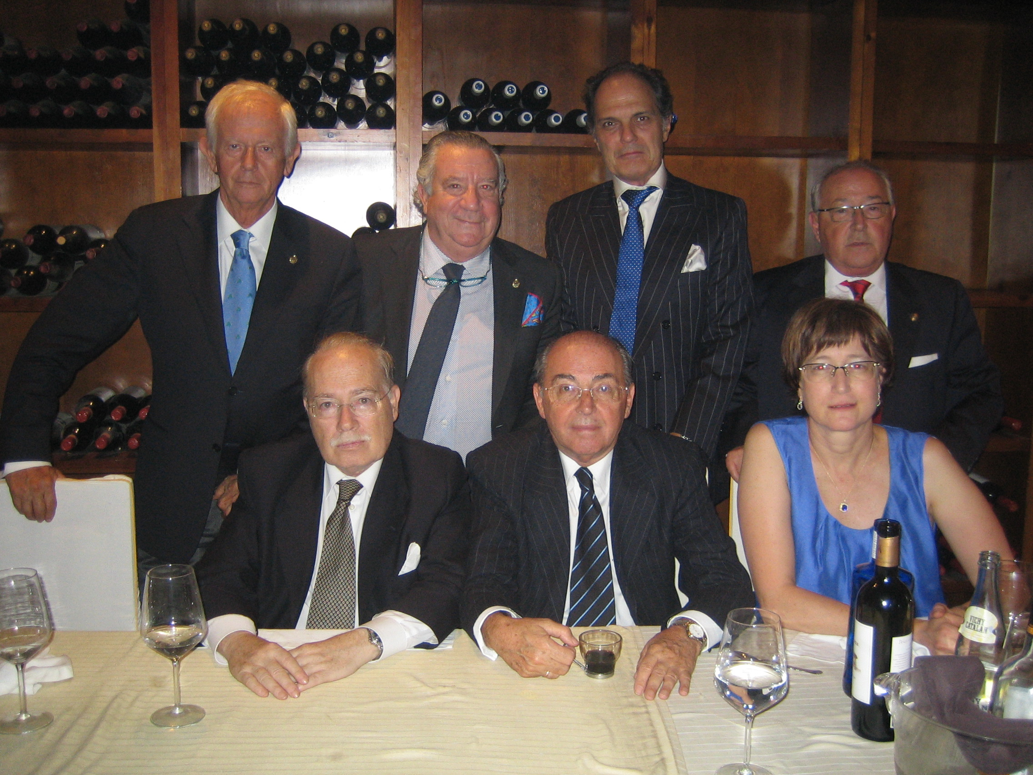

Fotografía del Presidente de la SECT y Ponentes reunidos en la Cena de hermandad.

Carta enviada por Juan Jose Padilla:

Dignísimas autoridades, eminentes doctores, aficionados, señoras y señores.

En primer lugar, quiero agradecer al Doctor Antonio Mateo y a la Real Academia de Medicina y Cirugía, el que me haya invitado hoy a compartir esta mesa redonda de cirugía taurina.
No he dudado en ningún momento mi presencia en este acto, a pesar de que os confieso humildemente que en mi vida he estado tan solicitado, pero hoy yo me sentía en la obligación y he hecho lo imposible por estar aquí, por una razón fundamental: y es simplemente porque desde pequeño en casa me enseñaron a ser agradecido.
Así, que hoy quiero aprovechar la oportunidad que me habéis brindado, para expresaros la gratitud en nombre de todos los toreros, a vosotros los cirujanos taurinos, que con vuestras manos, vuestra entrega y vuestra ciencia, sois los verdaderos garantes de nuestras vidas y además formáis parte imprescindible de nuestra Fiesta, hasta el punto que sin vuestra presencia en las plazas de toros, y así está reglamentado, no podrían celebrarse ningún espectáculo taurino.
Gracias de todo corazón.
Ser torero me ha permitido poder vivir tanto a nivel profesional como humano, una serie de vivencias y experiencias, que por intensas y emotivas, me han llevado a vivir estas tres ultimas temporadas realmente llenas de emociones, que jamás olvidare.
He querido volver sin querer transmitir compasión ni lástima, y queriendo que se me exigiera como al que más.
He sentido el cariño, el respeto, el apoyo y la admiración de los profesionales del toro y de todos los públicos sin excepción.
He sentido, y esto me llena de felicidad, que me he convertido en referente y guía para mis hijos, pues aquel siete de octubre supuso para ellos un antes y un después en su aprendizaje de cómo entender y vivir la vida.

Pero sobre todo lo que más me ha reconfortado y por lo que de verdad ha merecido la pena mi lucha por la recuperación, es que ha servido para sobreponerse a la adversidad a muchas personas derrotadas que habían perdido la fe, a las que he podido demostrar que con esfuerzo, constancia y tenacidad, todo se puede superar.
Y para terminar quisiera dirigirme y dar la gracias a todos los cirujanos taurinos de todas las plazas de toros del mundo, a vuestros compañeros del Hospital Miguel Servet de Zaragoza que me salvaron la vida, pero especialmente quisiera agradecerle de corazón al Doctor Valcarreres, el que aquel día 7 de octubre de 2011, tuviera la lucidez, la humildad, la serenidad, la profesionalidad y la GE-NE-RO-SI-DAD, de ponerme en las manos de quienes en aquel momento, más me podían ayudar.
Gracias a usted Doctor, hoy lo he podido contar.

Muchas gracias

Juan José Padilla.

Saludos cordiales.

